ANÁLISE RETROSPECTIVA DA MORBIMORTALIDADE POR DESNUTRIÇÃO: Evidências dos Últimos Dez Anos no Cenário Brasileiro

Ylanne Marques Araújo
Profª. Me. Millena Cavalcanti Ramalho

RESUMO

Introdução: a desnutrição infantil é um dos maiores problemas de saúde pública no Brasil, especialmente em países emergentes ou com alta taxa populacional. Essa condição resulta do desequilíbrio das necessidades nutricionais e inclui tanto casos de desnutrição quanto de sobrepeso e obesidade. Objetivo: analisar o perfil epidemiológico brasileiro da morbimortalidade por desnutrição em crianças de 0 a 9 anos de idade entre janeiro de 2015 a dezembro de 2024. Metodologia: trata-se de um estudo ecológico, de abordagem quantitativa e de caráter descritivo, transversal e retrospectivo com foco nos dados de morbimortalidades por desnutrição infantil nas regiões do Brasil registrados no período de 2015 a 2024. As informações provêm do Departamento de Informática do Sistema Único de Saúde (DATASUS), através da plataforma de informações de saúde TABNET. Resultados: houve aumento nas internações por desnutrição entre crianças de 0 a 9 anos no Brasil entre 2015 e 2024, com maior prevalência em menores de um ano nas regiões Nordeste e Sudeste. As maiores taxas de mortalidade foram observadas na região Norte, e os óbitos concentraram-se principalmente entre menores de um ano, com destaque para estados do Nordeste. Considerações: observou-se uma melhora na quantidade de internações e mortalidade por desnutrição no país. No entanto, persistem altas taxas nas regiões Norte e Nordeste, evidenciando desigualdades regionais e a necessidade de políticas públicas focadas na prevenção e cuidado nutricional.
Palavras-Chave: Desnutrição; Morbimortalidade; Crianças.

ABSTRACT

Introduction: child malnutrition is one of the major public health problems in Brazil, especially in emerging countries or those with high population rates. This condition results from the imbalance of nutritional needs and includes both cases of undernutrition and overweight/obesity. Objective: to analyze the Brazilian epidemiological profile of morbidity and mortality due to malnutrition in children aged 0 to 9 years from January 2015 to December 2024. Methodology: this is an ecological study with a quantitative, descriptive, cross-sectional, and retrospective approach, focusing on morbidity and mortality data due to child malnutrition in the regions of Brazil recorded from 2015 to 2024. The information comes from the Informatics Department of the Unified Health System (DATASUS), through the TABNET health information platform. Results: there was an increase in hospitalizations due to malnutrition among children aged 0 to 9 years in Brazil between 2015 and 2024, with a higher prevalence in children under one year old in the Northeast and Southeast regions. The highest mortality rates were observed in the North region, and deaths were mainly concentrated among children under one year of age, especially in states in the Northeast. Considerations: an improvement was observed in the number of hospitalizations and mortality due to malnutrition in the country. However, high rates persist in the North and Northeast regions, highlighting regional inequalities and the need for public policies focused on prevention and nutritional care.
Keywords: Malnutrition; Morbimortality; Children.

INTRODUÇÃO

A desnutrição infantil é um distúrbio de etiologia multifatorial, incluindo condições ambientais, que podem contribuir para o surgimento de doenças infecciosas e consequentemente comprometendo a absorção das substâncias nutricionais, além dos fatores socioeconômicos, que influenciam diretamente na qualidade e diversidade da dieta, e os aspectos biológicos, como o baixo peso ao nascer e o acesso limitado a saúde (Katoch, 2022).
Caracterizada como um dos maiores problemas de saúde pública no Brasil, a desnutrição atinge grupos de pessoas em situação de vulnerabilidade social, Coelho et al. (2024). Essa condição clínica resulta do desequilíbrio das necessidades nutricionais decorrente da ingestão insuficiente ou excessiva de micro e macronutrientes, que são essenciais para o funcionamento correto do organismo (Xavier et al., 2022).
Menezes Filho et al. (2022), argumenta que anteriormente a desnutrição era unicamente associada ao baixo consumo de alimentos. Entretanto, no momento presente, essa condição abrange também os casos de sobrepeso e obesidade. Uma vez que, crianças bem nutridas aparentemente, podem apresentar carência de vitaminas, minerais e proteínas em reflexo de uma má alimentação.
Nesse contexto, a desnutrição é classificada segundo sua origem e gravidade. Com relação a origem, pode ser primária quando decorre de uma ingestão inapropriada de alimentos, seja em quantidade ou qualidade, e secundária que é ocasionada por Doenças Crônicas Não Transmissíveis que comprometem na quantidade necessária de nutrientes que o corpo necessita. Quanto à gravidade, a desnutrição pode ser definida como leve, moderada e grave, Brasil (2023). As manifestações clínicas mais graves da desnutrição incluem o marasmo, associado a deficiência de carboidratos e proteínas, e o Kwashiorkor, que está ligado à alta carência proteica (Maia et al.,2020).
Segundo o relatório do Fundo de Emergência Internacional das Nações Unidas para a Infância (UNICEF), aproximadamente 250 milhões de crianças no mundo sofrem por desnutrição. Essa realidade é prevalente em países emergentes e/ou com taxa populacional elevada, sendo considerada globalmente o principal motivo de morte em crianças com idade pré-escolar (Corrêa, 2020).
Dados epidemiológicos apontam que a Índia possui a maior prevalência de desnutrição infantil, com aproximadamente 58% dos óbitos em crianças. Em âmbito brasileiro, o índice de desnutrição no ano de 2019 apresentou um percentual de 5,6%. Neste mesmo ano, foi identificado através do Sistema de Vigilância Alimentar e Nutricional (SISVAN) que 4,5% das crianças estavam com baixo peso em relação à faixa etária e 13,3% se encontravam abaixo da curva de crescimento (Risse et al.,2019; Santos et al., 2021).
A má nutrição na infância é identificada através da utilização de medidas antropométricas e pelos indicadores de consumo que mostram o comprometimento e estado nutricional que a criança se encontra, permitindo diagnosticar a desnutrição pregressa ou crônica. Com base nisso, dados analisados no ano de 2021 demonstram que 6% das crianças acompanhadas pelas equipes de atenção primária sofrem de magreza e 12% correspondem a prevalência de baixa estatura (Brasil, 2023).
Garcia; Roncalli, (2020) afirmam que as consequências da desnutrição repercutem em morbidade e mortalidade infantil, diminuição do rendimento e progresso escolar e baixa produtividade na fase adulta, levando a pobreza como herança para as gerações futuras. Sob essa ótica, a problemática no cenário brasileiro mostra importância para a comunidade acadêmica e social, justificando o motivo desta pesquisa. Dessa forma, o presente estudo tem o objetivo de analisar o perfil epidemiológico brasileiro da morbimortalidade por desnutrição em crianças de 0 a 9 anos de idade entre janeiro de 2015 a dezembro de 2024.

METODOLOGIA

Trata-se de um estudo ecológico, de abordagem quantitativa e de caráter descritivo, transversal e retrospectivo com foco nos dados de morbimortalidades por desnutrição infantil nas regiões do Brasil registrados no período de 2015 a 2024, acessados em Fevereiro de 2025. As informações foram colhidas no Sistema de Informações de Procedimentos Hospitalares do SUS (SIH/SUS), provenientes do Departamento de Informática do Sistema Único de Saúde (DATASUS) através da plataforma de informações de saúde TABNET (https://datasus.saude.gov.br/informacoes-de-saude-tabnet/).

O acesso aos dados na Plataforma está detalhado na Figura 1, este passo a passo ilustra as etapas realizadas para adquirir as informações necessárias para construção dos resultados.

Avaliou-se dados referentes a internações, óbitos e taxa de mortalidade pela lista de morbidade da CID 10 (Desnutrição) tendo como base as variáveis: faixa etária (menor de 1 ano, 1 a 4 anos e 5 a 9 anos), período (janeiro de 2015 a dezembro de 2024), região e unidade da federação. Os dados registrados como “sem informações” em todas as variáveis foram descartados da amostra.
Ao longo da análise, os dados apresentados foram subdivididos em categorias. Número de internações, que é compreendido pela quantidade de admissões hospitalares registrada em um determinado período com permanência igual ou maior a 24 horas, independente do paciente ter sido internado outra vez, número de óbitos, que refere-se ao total de mortes registradas em um local e período específico e a taxa de mortalidade, que é obtida através da proporção do número de óbitos e o número de internações (Brasil 2002; Brasil, 2012).

A tabulação e a análise descritiva dos dados foram inseridas no programa Microsoft Office Excel (Microsoft©, 2010) com intuito de organizar e registrar, facilitando a visibilidade, sendo apresentados em forma de gráficos e figuras.
A Resolução do Conselho Nacional de Saúde, Nº 466 de 12 de Dezembro de 2012, aborda diretrizes éticas para pesquisas que envolvem seres humanos, este estudo por se tratar de uma pesquisa de análise de dados secundários, procedente de ferramentas de domínio público com informações que não possibilitam a identificação de indivíduos, não houve a necessidade da aprovação do Comitê de Ética em pesquisa. Todavia, seguiu-se todos os princípios éticos, respeitando a autoria e a autenticidade das informações.
Figura 1: SmartArt do passo-a-passo para acessar os dados no sistema do DATASUS – Departamento de Informática do Sistema Único de Saúde.
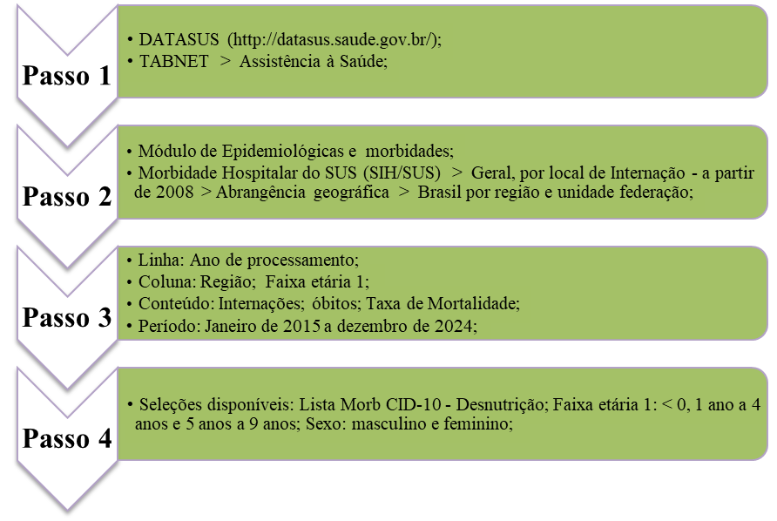
Fonte: Elaborado pela autora, 2025

RESULTADOS

Para analisar retrospectivamente os dados de morbimortalidade por desnutrição no Brasil nos últimos dez anos, optou-se por estabelecer primeiramente um comparativo entre os anos de 2015 e 2024 com a faixa etária geral e seguidamente, separar os resultados dos 10 anos (2015-2024) por faixa etária (menor de um ano, 1 a 4 anos e 5 a 9 anos) para melhor compreensão.
Inicialmente, ao realizar uma análise temporal entre o início e o fim da década estudada, nota-se que o número de internações de crianças na faixa etária entre 0 e 9 anos apresentou um aumento de 2015 (n=4.440), para 2024 (n=5.627), conforme representado no gráfico 1.
O estado da Bahia apresenta maior prevalência de internações, correspondendo a 11,9% (2015) e 13,9% (2024), seguido de Minas Gerais, São Paulo, Pará e Maranhão.
Observa-se ainda que federações como Amapá, Tocantins, Paraíba e Rio Grande do Norte mantiveram ao longo dos períodos com números relativamente baixos quando comparados aos demais.

Gráfico 1 - Internações por desnutrição segundo unidade da federação e ano de processamento.
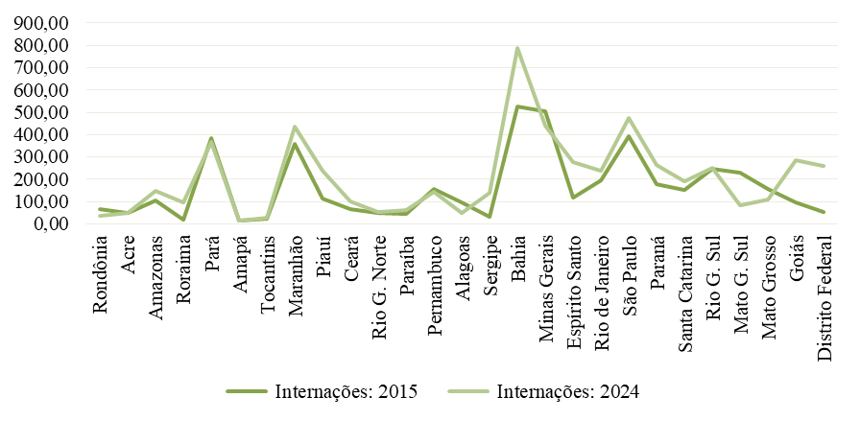
Fonte: Ministério da Saúde -Sistema de Informações Hospitalares do SUS (SIH/SUS), 2025

Quanto aos dados de óbitos entre crianças de 0 a 9 anos, foram registradas 91 mortes por desnutrição em 2015, concentrando 15,3% no estado de Minas Gerais. A Bahia e o Maranhão permaneceram afetados nos dois períodos.
Verifica-se um aumento no número de óbitos infantis no estado do Pará em 2024, enquanto Minas Gerais mostrou uma redução significativa de aproximadamente 78%.

Gráfico 2 - Óbitos por desnutrição segundo unidade da federação e ano de processamento.
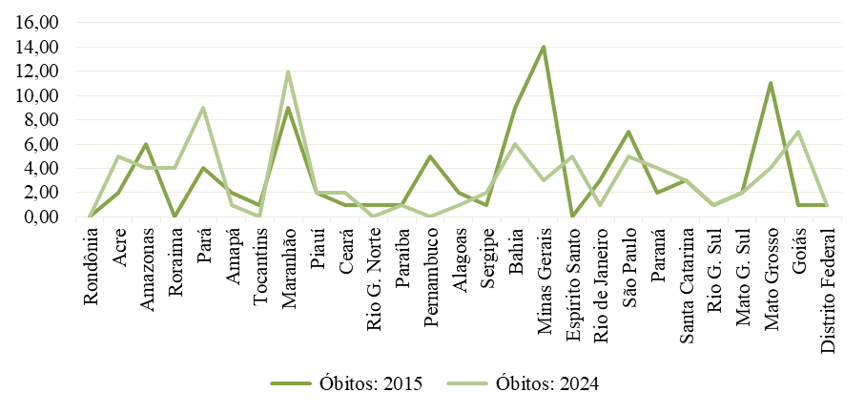
Fonte: Ministério da Saúde -Sistema de Informações Hospitalares do SUS (SIH/SUS), 2025.

Com base nos dados de internações mencionados anteriormente, verificou-se que não houve destaque para a região Norte. No entanto, na análise de mortalidade os estados da região apresentaram índices elevados em ambos os anos pesquisados.

Gráfico 3 - Taxa de mortalidade por desnutrição segundo unidade da federação e ano de processamento.
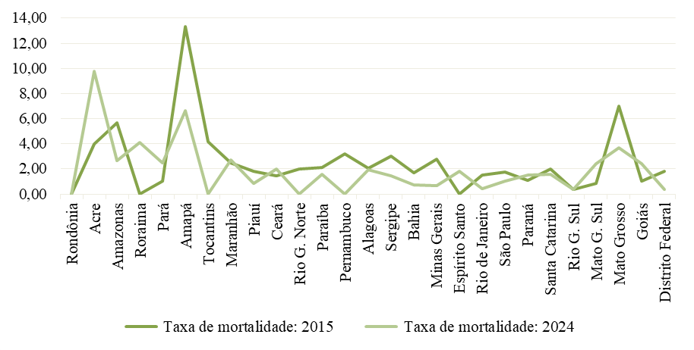
Fonte: Ministério da Saúde -Sistema de Informações Hospitalares do SUS (SIH/SUS), 2025

Ao categorizar as faixas etárias, observou-se que dos 46.642 casos de internações de 2015 a 2024, 63,7% ocorreram em menores de um ano, 25,7% na faixa etária de 1 a 4 anos e 10,6% entre 5 a 9 anos.
É evidenciado, que a predominância das internações em todas as faixas etárias ao longo dos últimos 10 anos ocorreu nas regiões Nordeste e Sudeste.

Figura 2 - Número de internações por faixa etária nas regiões brasileiras entre 2015 e 2025.
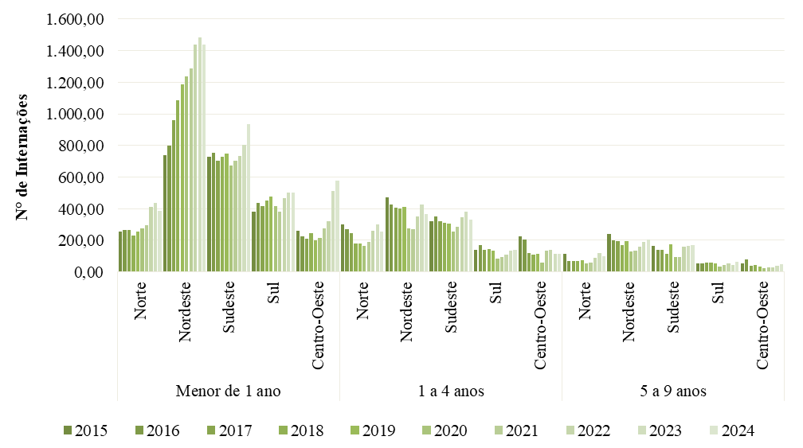Fonte: Ministério da Saúde -Sistema de Informações Hospitalares do SUS (SIH/SUS), 2025

Comparando as três faixas analisadas, a maior prevalência de óbitos concentra-se em menores de um ano. Na análise temporal e regional, observa-se que as regiões Norte e Nordeste permaneceram ao longo dos dez anos com números elevados, principalmente no Nordeste.

Figura 3 - Número de óbitos por faixa etária nas regiões brasileiras entre 2015 e 2025.
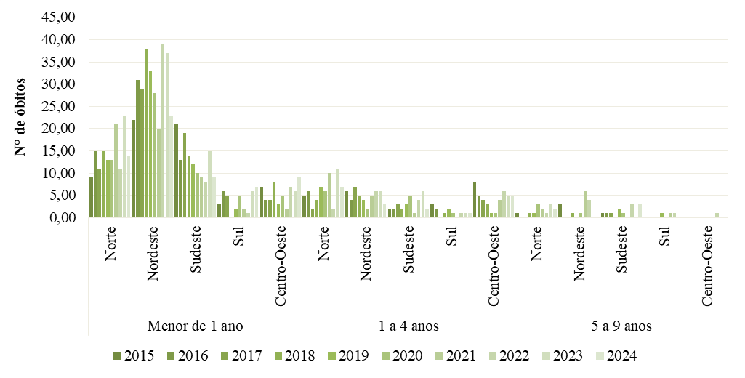Fonte: Ministério da Saúde -Sistema de Informações Hospitalares do SUS (SIH/SUS), 2025

Com base nos dados de mortalidade apresentados, é possível identificar que as maiores taxas em todas as faixas etárias encontram-se na região Norte do país.

Figura 4 - Taxa de mortalidade por faixa etária nas regiões brasileiras entre 2015 e 2025.
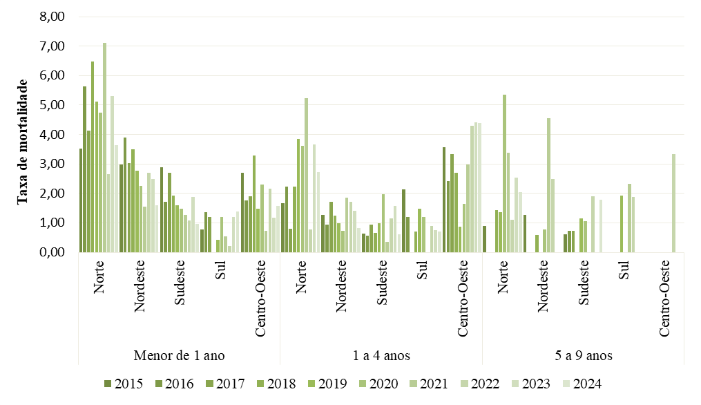
Fonte: Ministério da Saúde - Sistema de Informações Hospitalares do SUS (SIH/SUS), 2025

DISCUSSÃO

A segurança alimentar é um direito garantido pela Lei Orgânica de Segurança Alimentar e Nutricional (LOSAN) que assegura a todo indivíduo uma alimentação de qualidade e quantidade suficiente, respeitando a diversidade cultural, ambiental, social e econômica, Brasil (2024). No entanto, nos últimos anos, foi evidenciado o agravamento dos indicadores de fome e insegurança alimentar no Brasil, corroborando tal afirmação com os dados obtidos neste estudo.
As informações coletadas revelam que em 2024 houve uma quantidade maior de internações por desnutrição em crianças, comparado ao ano de 2015. Essa tendência pode ser compreendida pelo declínio na atividade econômica ao longo da década, gerando redução dos gastos públicos com programas de assistência social e investimentos em diferentes áreas, incluindo a saúde, como também o aumento da pobreza e da inflação de alimentos, comprometendo o poder de compra de muitas famílias (Risse et al., 2019).
Segundo Freitas; De Castro (2023); Gouveia et al. (2024) além da crise econômica, os efeitos estruturais se intensificaram no país durante e após a pandemia da Covid-19, agravando sobretudo nas regiões mais pobres o cenário de fome e desnutrição infantil se agravou.
No panorama nacional, a Bahia destacou-se com a maior incidência de internações no começo e final do período analisado. Esse dado pode estar relacionado à alta vulnerabilidade da população a doenças infecciosas, que comprometem a absorção de nutrientes. Conforme o Painel do Saneamento Básico, a população baiana enfrenta condições sanitárias precárias, com 20,3% sem acesso adequado à água potável e cerca de 58,8% sem sistema de esgoto.
Ademais, o estudo de Nunes (2020) evidenciou uma queda preocupante na cobertura vacinal na Bahia. Vacinas como hepatite A, rotavírus e tríplice viral são fundamentais na prevenção de doenças diarreicas agudas, Araújo (2023). Atuando como estratégias complementares no enfrentamento da desnutrição infantil.
Em 2024, o Brasil enfrentou uma das maiores secas da história recente, atingindo principalmente as áreas que dependem do transporte fluvial para acessar aos serviços de saúde e transportar suprimentos, insumos médicos e água, como Amazonas, Pará, Rondônia, Acre e Roraima, Nações Unidas (2024). Nessa perspectiva, a crise hídrica pode ser uma das justificativas para o aumento de óbitos no estado do Pará em 2024.
Conforme os resultados acima, o estado de Minas Gerais exibia números elevados de óbitos infantis em 2015, contudo, no ano de 2024 apresenta mudança no cenário. Isso pode estar justificado pela implementação da estratégia do Ministério da Saúde de credenciar 121 Equipes de Saúde da Família (ESF), com o intuito de aumentar o acesso e a qualidade dos atendimentos, Brasil (2024). Mostrando a efetividade das políticas públicas de saúde e que a Atenção Básica está ligada a diminuição da desnutrição infantil.
É notório que a ESF representa um dos principais pilares do Sistema Único de Saúde (SUS), que garante cuidados integrais a toda população brasileira, permitindo o acompanhamento contínuo das famílias através de ações de promoção, prevenção e reabilitação realizadas de acordo com as necessidades e determinantes sociais (Oliveira et al., 2021).
A localização geográfica dos estados da região norte e a presença da população indigina e ribeirinha limita o alcance da comunidade aos serviços de saúde, além da infraestrutura precária das Unidades de Saúde e dos hospitais (Almeida et al., 2021; Soares Filho et al., 2022). Possivelmente essas dificuldades estão ligadas a alta taxa de mortalidade nos dois períodos analisados, embora os números de internações sejam baixos em relação às outras regiões, os dados sugerem uma fragilidade na qualidade da assistência prestada a essa população.
Historicamente, antes da implementação dos Objetivos de Desenvolvimento do Milênio, o Brasil enfrentava situação severa de fome e miséria na década de 1990. Em 2003, foi implementado políticas públicas como o Programa Fome Zero e o Bolsa Família, com o intuito de diminuir a miséria e garantir a segurança alimentar (Brasil, 2023).
Entretanto, no momento é possível enxergar uma mudança no panorama com o aumento do agravo das Doenças Crônicas Não Transmissíveis (DCNT), incluindo a obesidade. De acordo com pesquisas de De Carvalho et al. (2023), as pessoas contempladas com o Programa Bolsa Família são mais suscetíveis a fatores de riscos para o desenvolvimento de DCNT alimentares, como a ingestão de alimentos ultraprocessados e baixo consumo de hortaliças e frutas.
Em consonância, Costa et al. (2024) evidenciou que o Nordeste e o Sudeste possuem taxas elevadas de sobrepeso e obesidade infantil. Provavelmente tal condição pode estar relacionada ao fenômeno “fome oculta”, caracterizada por uma dieta com alto teor de açúcar, gordura e sódio e baixo valor nutricional. Assim, a criança pode estar com excesso de peso e desnutrida ao mesmo tempo por razão da deficiência de nutrientes associados a DCNT, confirmando o resultado da figura 2, onde são observados os maiores números de internações nessas regiões.
Os dados notam claramente que há uma manutenção dos índices de óbitos na região Nordeste. A desigualdade social e a pobreza persistente no Nordeste contribuem para esse elevado índice. De acordo com o Instituto Brasileiro de Geografia e Estatística (IBGE), 47,9% das pessoas classificadas como baixa renda concentra-se nesta região, o baixo poder aquisitivo limita a aquisição de alimentos adequados comprometendo o consumo energético necessário para o desenvolvimento e crescimento da criança, favorecendo o surgimento de carências nutricionais (Xavier et al., 2022).
Conforme a pesquisa de Bastos et al. (2019), a escolaridade materna interligada com a cultura social e familiar interferem na qualidade do cuidado materno, implicando no estado nutricional da criança nos primeiros meses de vida. Visto que, a situação de analfabetismo nas mães acarreta limitações e dificuldades na adoção de práticas alimentares adequadas, como o aleitamento materno exclusivo e a introdução alimentar de maneira correta, resultando em condutas prejudiciais para a saúde infantil.
Desse modo, a escolaridade materna é um determinante para a saúde da criança, especialmente em menores de um ano de vida, visto que quanto menor o nível de instrução da mãe, menor são as chances da adesão ao pré-natal, desencadeando maiores chances de mortalidade infantil, Menezes; Floriano; Lopes (2021). O Ministério da Saúde ressalta que o pré-natal em âmbito da APS é uma das primeiras oportunidades para prevenção da desnutrição.
Ao analisar os parâmetros de agrupamento por faixa etária, observa-se que crianças de até 1 ano de idade, mantém o índice maior de óbitos ao longo dos anos. Eventualmente, pode ser compreendido pela alta demanda do consumo de calorias, proteínas e micronutrientes que o organismo exige para garantir o crescimento e o desenvolvimento adequado, Cavinato et al. (2022). Outrossim, o sistema imunológico dessas crianças são imaturos, tornando-os mais passivos ao surgimento de infecções que levam a desnutrição.
Por fim, a taxa de mortalidade por desnutrição manteve-se alta em todas as faixas etárias durante a década examinada na região Norte, expressando as desigualdades inter-regionais. O estudo de Silva (2024) evidenciou que a taxa de mortalidade é reflexo da discrepância social e econômica, não sendo apenas um indicador de saúde. Uma vez que quanto menor o Índice de Desenvolvimento Humano de renda e educação maior será a taxa.

CONSIDERAÇÕES FINAIS

Após a análise retrospectiva dos dados, fica evidente que, embora haja indícios de melhora em alguns indicadores de internação e mortalidade por desnutrição no país, desafios significativos ainda persistem. Regiões como o Norte e o Nordeste continuam apresentando taxas elevadas de mortalidade e óbitos, especialmente entre menores de um ano, revelando desigualdades regionais e fragilidades no acesso e na qualidade das ações de promoção, prevenção e cuidado nutricional.
Com isso, reitera-se a suma importancia da criação e ampliação de políticas públicas direcionadas a cada região do Brasil, com foco na investigação das causas relacionadas à desnutrição, levando em consideração as mudanças no panorama atual, o alto índice de obesidade e a necessidade de desmistificar a associação exclusiva entre desnutrição e pobreza, uma vez que essa condição também pode estar associada a Doenças Crônicas Não Transmissíveis.
Além disso, é fundamental destacar o papel essencial da Atenção Primária em Saúde na identificação precoce da desnutrição e no acompanhamento contínuo do estado nutricional das crianças. Através de estratégias eficazes de cuidado nutricional e orientação às famílias. Nesse cenário, a consulta de puericultura se mostra indispensável, pois possibilita o monitoramento contínuo da saúde infantil, permitindo intervenções oportunas e contribuindo para a prevenção de agravos relacionados à desnutrição.
Embora este estudo tenha se baseado em dados secundários provenientes do DATASUS, e reconheça-se a possibilidade de subnotificações e imprecisões, a plataforma continua sendo uma ferramenta importante para a análise do cenário nacional. Seus dados não apenas orientam políticas públicas mais eficazes, como também subsidiam pesquisas acadêmicas que são essenciais para aprimorar as estratégias de cuidado e prevenção da desnutrição infantil no Brasil.

REFERÊNCIAS BIBLIOGRÁFICAS

AGÊNCIA BRASIL. Unicef: 1 a cada 3 crianças menores de 5 anos não cresce adequadamente. 2019. Disponível em: https://agenciabrasil.ebc.com.br/saude/noticia/2019-10/unicef-1-cada-3-criancas-menores-de-5-anos-nao-cresce-adequadamente. Acesso em: 11 mar. 2025.

ALMEIDA, P. F.; SANTOS, A. M. D.; CABRAL, L. M. D. S.; FAUSTO, M. C. R. Contexto e organização da atenção primária à saúde em municípios rurais remotos no Norte de Minas Gerais, Brasil. Cadernos de saúde pública, v. 37, p. e00255020, 2021. Disponível em: https://www.scielosp.org/article/csp/2021.v37n11/e00255020/. Acesso em: 24 abr. 2025.

ARAÚJO, C. T. Situação de saúde das doenças diarréicas agudas em uma macrorregião de saúde do estado da Bahia: um estudo ecológico de 2013 a 2023. 2023. 29 f. Trabalho de Conclusão de Curso (Bacharelado em Nutrição) - Centro de Ciências da Saúde, Universidade Federal do Recôncavo da Bahia, Santo Antônio de Jesus, 2023. Disponível em: https://ri.ufrb.edu.br/jspui/bitstream/123456789/3261/1/Situacao_Saude_Doencas_TCC_2023.pdf. Acesso em: 30 abr. 2025.

BASTOS, Juliana Gomes et al. Analfabetismo materno e o risco de desnutrição infantil. Revista de Saúde Dom Alberto, v. 4, n. 1, p. 30-42, 2019. Disponível em: https://revista.domalberto.edu.br/revistadesaudedomalberto/article/view/135. Acesso em: 24 abr. 2025.

BRASIL. AGÊNCIA NACIONAL DE SAÚDE SUPLEMENTAR. Taxa de mortalidade institucional. Brasília, DF: Ministério da Saúde, 2012. Disponível em: https://www.gov.br/ans/pt-br/arquivos/assuntos/prestadores/qualiss-programa-de-qualificacao-dos-prestadores-de-servicos-de-saude-1/versao-anterior-do-qualiss/e-eft-02.pdf. Acesso em: 30 abr. 2025.

BRASIL, Ministério da Saúde. A trajetória do programa que tirou o Brasil do mapa da fome. Brasília, DF: Ministério da Saúde, 2023.

BRASIL. MINISTÉRIO DA SAÚDE. Indicadores de saúde: conceitos e aplicações. 1. ed. Brasília, DF: Ministério da Saúde, 2002. Disponível em: http://tabnet.datasus.gov.br/tabdata/livroidb/1ed/indicadores.pdf. Acesso em: 30 abr. 2025.

BRASIL, Ministério da Saúde. Instrutivo sobre cuidado às crianças com desnutrição na Atenção Primária à Saúde. Brasília, DF: Ministério da Saúde, 2023.

BRASIL, Ministério da Saúde. Minas Gerais ganha reforço com 121 equipes da saúde da família. Brasília, DF: Ministério da Saúde, 2024.

BRASIL, Ministério da Saúde. Ministério reforça importância de ações voltadas à garantia do direito à alimentação adequada. Brasília, DF: Ministério da Saúde, 2024.

CAVINATO, A. J. C.; MARTINS, A. C.; SILVA, B. C.; AMORIM, E. G.; VASQUES, W. G.; FERREIRA, Y. T. L.; MACCAGNAN, P.; COIMBRA, C. N.; DINIZ, R.; ARES, N. C.; QUINONES, E. M. Desnutrição x obesidade: uma revisão bibliográfica. Rev Científica das Faculdades Med Enfermagem, Odontol Veterinária e Educ Física, v. 4, n. 8, 2022. Disponível em: https://periodicos.unimesvirtual.com.br/index.php/higeia/article/view/1453. Acesso em: 14 mar. 2025.

COELHO, A. M. e S; FERREIRA, D. de S.; SILVA, F. N. D.; CAVALCANTI, G. de M.; BOMTEMPO, G. C.; CORREIA, R. S. D.; DE MEDEIROS, M. E. F.; DAMASCENO, G. S.; DE SOUZA, R. R.; MARQUES, C. S. Desnutrição infantil no nordeste: análise temporal de 2017 a 2021. Brazilian Journal of Implantology and Health Sciences, v. 6, n. 12, p. 32–52, 2024. DOI: 10.36557/2674-8169.2024v6n12p32-52. Disponível em: https://bjihs.emnuvens.com.br/bjihs/article/view/4582. Acesso em: 14 mar. 2025.

CORRÊA, E. M. Vigilância epidemiológica da desnutrição infantil na Região Norte brasileira de 2008 a 2017. 2020. Tese (Doutorado em Nutrição em Saúde Pública) - Faculdade de Saúde Pública, Universidade de São Paulo, São Paulo, 2020. DOI: 10.11606/T.6.2020.tde-29092020-231129. Disponível em: https://www.teses.usp.br/teses/disponiveis/6/6138/tde-29092020-231129/pt-br.php. Acesso em: 14 mar. 2025.

COSTA, L. S. G.; AMARAL, K.de A.; SIQUEIRA, T. L.; ARAUJO, B. L. P. C. de; PITANGA, I. F. da S.; BARROS, L. M. de M.; CARVALHO, V. O. M. de; CAVASSIN, B. P.; CARNEIRO, R. B.S.; NASCIMENTO, A. S. do; ZANONI, R. D. A obesidade infantil na região sudeste: uma análise de dados da atenção primária registrados no SISVAN. Brazilian Journal of Implantology and Health Sciences, v. 6, n. 1, p. 569-579, 2024. Disponível em: https://bjihs.emnuvens.com.br/bjihs/article/view/1175/139. Acesso em: 01 maio 2025.

DE CARVALHO, Q. H.; DA SILVA, A. G.; DOS SANTOS, D. P.; Malta, D. C. Doenças crônicas não transmissíveis e seus fatores de risco na população beneficiária do Programa Bolsa Família: uma revisão integrativa. REME - Revista Mineira de Enfermagem, v. 27, 2023. DOI: 10.35699/2316-9389.2023.38556. Disponível em: https://periodicos.ufmg.br/index.php/reme/article/view/38556. Acesso em: 30 abr. 2025.

DE MENEZES FILHO, W. B.; DE GOMES, P. S.; SOARES, L. K.; MENDES, A. de C. M. A importância da abordagem da desnutrição na puericultura. In: Anais Colóquio Estadual de Pesquisa Multidisciplinar (ISSN-2527-2500) & Congresso Nacional de Pesquisa Multidisciplinar. 2022. Disponível em: https://publicacoes.unifimes.edu.br/index.php/coloquio/article/view/1649. Acesso em: 14 mar. 2025.

FREITAS J. M. M; DE CASTRO, G. N. A importância da atenção básica nas questões relacionadas a crianças diagnosticadas com desnutrição: impacto da assistência de enfermagem na problemática. Arquivos de Ciências da Saúde da UNIPAR, v. 27, n. 5, p. 2147-2160, 2023. Disponível em: https://unipar.openjournalsolutions.com.br/index.php/saude/article/view/9744. Acesso em: 24 abr. 2025.

GARCIA, L. R. S.; RONCALLI, A. G. Determinantes socioeconômicos e de saúde da desnutrição infantil: uma análise da distribuição espacial. Saúde e Pesquisa, v. 13, n. 3, p. 595-606, 2020. Disponível em: https://periodicos.unicesumar.edu.br/index.php/saudpesq/article/view/7739. Acesso em: 14 mar. 2025.

GOUVEIA, A. V. D. S.; CARVALHO, R. E. D. S.; CORREIA, M. E. G.; SILVEIRA, J. A. C. D. Tendência temporal da prevalência de desnutrição em crianças menores de 5 anos assistidas pelo Programa Bolsa Família (2008-2019). Cadernos de Saúde Pública, v. 40, n. 1, p. e00180022, 2024. Disponível em: https://www.scielo.br/j/csp/a/KqHbCgw6g7zND955BsGQgsN/. Acesso em: 14 de mar. 2025.

INSTITUTO BRASILEIRO DE GEOGRAFIA E ESTATÍSTICA (IBGE). Desigualdades sociais por cor ou raça no Brasil. 2. ed. Rio de Janeiro: IBGE, 2022. Disponível em: https://biblioteca.ibge.gov.br/visualizacao/livros/liv101681_informativo.pdf. Acesso em: 25 abr. 2025.

KATOCH, O. R. Determinants of malnutrition among children: a systematic review. Nutrition, [S. l.], v. 93, p. 111429, 2022. Disponível em: https://pubmed.ncbi.nlm.nih.gov/35066367/. Acesso em: 14 mar. 2025.

MAIA, A. L. de M. M.; MENEZES, J. A de.; SOUZA, M. L. L. S. de; NETO, S. D.; LUSTOSA, T. B. C.; ELIAS, R. M.; SANTOS, H. D. H. Fatores associados à hospitalização por desnutrição protéico-calórica grave entre pacientes de 0 a 19 anos em Mato Grosso: 1999-2019. COORTE - Revista Científica do Hospital Santa Rosa, n. 10, 2020. Disponível em: https://revistacoorte.com.br/index.php/coorte/article/view/143. Acesso em: 01 maio 2025.

MENEZES, L. O.; FLORIANO, T. V. N.; LOPES, I. M. D. Impacto do perfil socioeconômico de gestantes e parceiros na avaliação da qualidade do pré-natal. Revista Eletrônica Acervo Saúde, v. 13, n. 1, p. e5686-e5686, 2021. Disponível em: https://acervomais.com.br/index.php/saude/article/view/5686/3859. Acesso em: 01 maio 2025.

NAÇÕES UNIDAS. UNICEF relata agravamento da desnutrição infantil na Amazônia após seca extrema. UN News, 3 nov. 2024. Disponível em: https://news.un.org/pt/story/2024/11/1840596. Acesso em: 1 maio 2025.

NUNES, L. Cobertura Vacinal do Brasil 2020. Instituto de Estudo de Política de Saúde, Rio de Janeiro, 2020 . Disponível em: http://www.mpce.mp.br/wpcontent/uploads/2021/06/Cobertura-Vacinal-Brasil-2020-Panorama-Instituto-de-Estudospara-Politicas-de-Saude.pdf. Acesso em: 30 abr. 2025.

OLIVEIRA, G. de A. S.; COUTO, G. B. F. do; PEREIRA, R. A.; MARKUS, G. W. S. Estratégias da Atenção Primária em prol da diminuição da mortalidade infantil no Brasil. Facit Business and Technology Journal, v. 1, n. 31, 2021. Disponível em: https://revistas.faculdadefacit.edu.br/index.php/JNT/article/view/1269. Acesso em: 24 abr. 2025.

Painel do Saneamento Básico. Disponível em: https://www.painelsaneamento.org.br/localidade/compare?id=29. Acesso em: 29 de abr. de 2025.

RISSE, G. P.; SHIBUKAWA, B. M. C.; GÓES, H. L. de F.; OLIVEIRA, R. R. de. Crianças menores de 5 anos ainda morrem por desnutrição. Revista de Enfermagem UFPE Online, v. 13, p. 1-7, 2019. Disponível em: https://periodicos.ufpe.br/revistas/revistaenfermagem/article/view/239889/32417. Acesso em: 14 mar. 2025.

SANTOS, B. de S.; BARROS, C. N. M.; RAMALHO, E. de M.; CRISPIM, G. A. de F.; NÓBREGA, L. F. da; JATOBÁ, N. A. M.; PAIVA, R. F. M. de; ARRUDA, I. T. S. de. Saúde e sociedade: uma análise sobre a desnutrição energético-protéica primária infantil. Brazilian Journal of Health Review, v. 4, n. 3, p. 9886-9906, 2021. Disponível em: https://ojs.brazilianjournals.com.br/ojs/index.php/BJHR/article/view/29317. Acesso em: 14 mar. 2025.

SILVA, T. N. da. Indicadores socioeconômicos e mortalidade infantil: um estudo nos estados da região norte. 2024. 38 f. Trabalho de Conclusão de Curso (Graduação), Departamento de Ciências Econômicas - Fundação Universidade Federal de Rondônia, Porto Velho, 2024. Disponível em: https://ri.unir.br/jspui/bitstream/123456789/5137/1/MonografiaVF_Taciane%20%281%29.pdf. Acesso em: 05 maio 2025.

SOARES FILHO, A. M.; VASCONCELOS, C. H.; DIAS, A. C.; SOUZA, A. C. C. D.; MERCHAN-HAMANN, E.; Silva, M. R. F. D. Atenção Primária à Saúde no Norte e Nordeste do Brasil: mapeando disparidades na distribuição de equipes. Ciência & Saúde Coletiva, v. 27, n. 01, p. 377-386, 2022. Disponível em: https://www.scielo.br/j/csc/a/QkRq5Kt3MHW96dC6p4qmthh/?lang=pt. Acesso em: 24 abr. 2025.

XAVIER, D. S. S.; RODRIGUES, N. A.; SOUSA, I. M. C.; FRANCO, C. A. de S. O.; SANTIAGO, M. C. de F. Levantamento epidemiológico de óbitos infantis por desnutrição no Brasil da atuação do Estado e da Pastoral da Criança no combate à desnutrição infantil. Revista Saúde Multidisciplinar, v. 11, n. 1, 2022. Disponível em:http://revistas.famp.edu.br/revistasaudemultidisciplinar/article/view/392. Acesso em: 14 mar. 2025.

Graduanda do Curso Superior em Enfermagem. Endereço Eletrônico ylanne.araujo@maisunifacisa.com.br
Professora Orientadora. Graduada em Enfermagem, pela Universidade, Pós graduada em , pela Universidade .Docente do Curso Superior em Enfermagem da disciplina de Saúde da Criança I e II. Endereço Eletrônico

